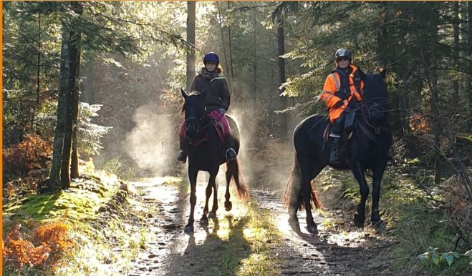
Isabelle DUBAU – Accompagnatrice de Tourisme Equestre
Vous propose BALADE ou RANDONNEE dans le Parc Naturel du Morvan
Du débutant au confirmé, adultes et enfants à partir de 10 ans
Circuit des Pierres légendaires ou Tour du Lac de Saint Agnan
Tarifs : 1 h : 30 € - 2 h : 50 € - Demi-journée : 75 € - Journée : 135 €
Renseignements : Chenesaint le Bas - 21 530 LA ROCHE EN BRENIL
Les isabaux - 06 87 66 77 01 – dubauisabelle@gmail.com

